**博途使用教程：SCL入门教程**

SCL（Structured Control Language，结构化控制语言）是一种基于 PASCAL 的高级编程语言。这种语言基于标准 DIN EN 61131-3（国际标准为 IEC 1131-3）。

根据该标准，可对用于可编程逻辑控制器的编程语言进行标准化。SCL 编程语言实现了该标准中定义的 ST 语言 (结构化文本) 的 PLCopen 初级水平。

**1.新建SCL**

有两种方式新建SCL：

第一种是在新建块，选择OB/FC/FB后，设置语言为SCL，如图所示。

第二种是在LAD、FBD中直接插入SCL语言段，这需要TIA PORTAL V14及其以上的版本，如图所示。

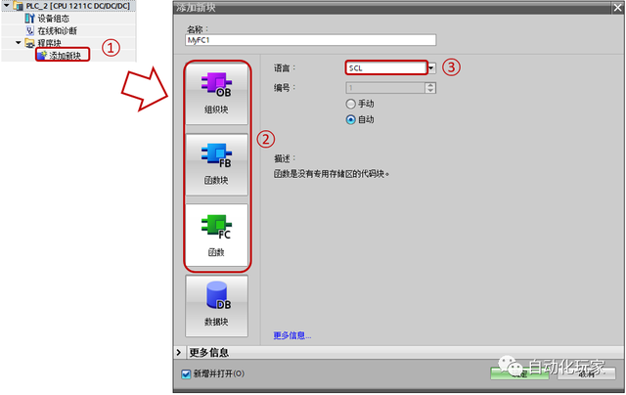

新建SCL块

①在项目树中，找到PLC，然后展开程序块，点击"添加新块"

②在弹出对话框中，选择块类型，可以是OB/FB/FC，

③选择语言为SCL

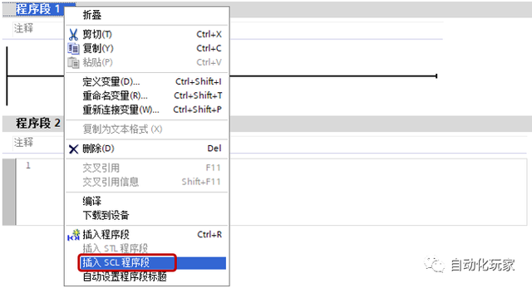

在LAD中插入SCL段

**2.区间与注释**

**（1）区间**

从TIA PORTAL V14以后，增加区间功能，使用指令：

REGION 区间名称

程序文本

END_REGION

可以在指令中间增加需要编写的程序还不影响程序逻辑，并且支持嵌套。此外还可以像网络段一样收折叠来，如图所示。

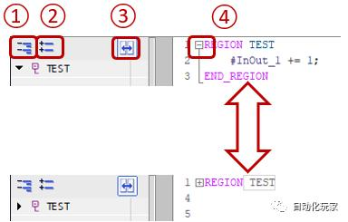

区域

其中左边为区间总览，可以看出整体的结构

①使得程序或总览全部展开

②使得程序或总览全部折叠

③全部展开/折叠是针对总览与程序还是只针对总览，图中为针对总览与程序

④独立展开/折叠程序

**（2）注释**

编辑器的空行，或者调用块的右侧均可以增加注释，如图8所示有两种方式注释：

第一种是：//注释内容

第二种是：(/*注释内容*/)

可以在工具栏中利用按钮整段注释或取消注释。此外从TIA PORTAL V16开始支持多语言注释，使用指令(*多语言注释内容*)。

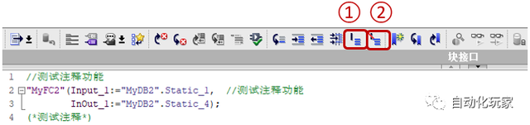

注释

①注释掉选中段落

②对注释掉的段落取消注释

**3.程序控制指令**

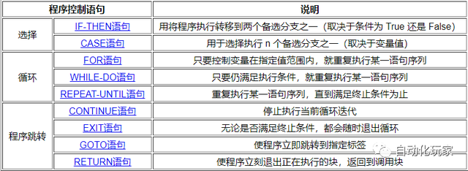

程序控制指令是SCL编程的基础，接近高级语言的指令，虽然这些功能通过LAD/FBD也可以实现，但使用SCL编写会更加方便，逻辑条理也更加清晰。

**（1）IF：条件语句**

* **IF...THEN... 分支：**

IF <条件>

THEN <语句1>

END_IF;

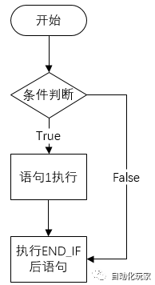

* **IF...THEN... ELSE...分支：**

IF <条件>

THEN <语句1>

ELSE <语句2>

END_IF;

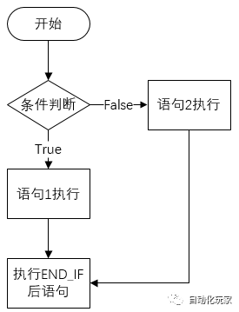

* **IF...THEN... ELSIF...分支：**

IF <条件1>

THEN <语句1>

ELSIF <条件2>

THEN <语句2>

END_IF;

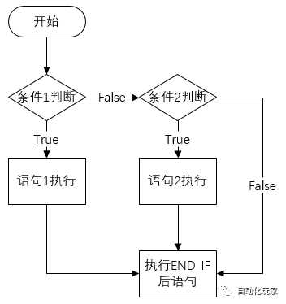

**（2）CASE：创建多路分支**

CASE <变量> OF

<常数1>: <语句1>;

<常数2>: <语句2>;

......

<常数n>: <语句n>;

ELSE <语句>;

END_CASE;

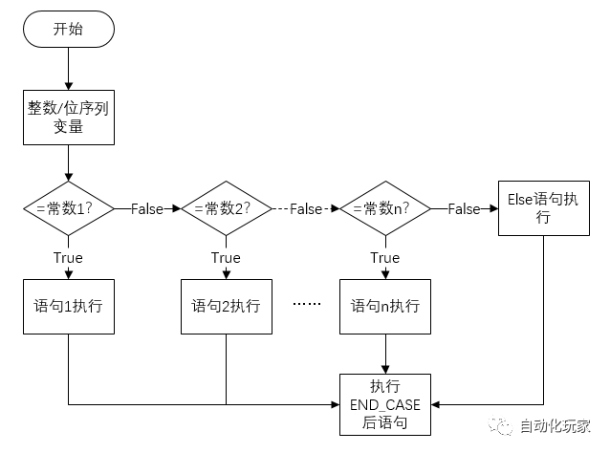

**（3）FOR：计数循环**

FOR <运行变量> := <起始值> TO <结束值> BY <增量> DO

<语句>;

END_FOR;

如果增量为1，可以简写为：

FOR <运行变量> := <起始值> TO <结束值> DO

<语句>;

END_FOR;

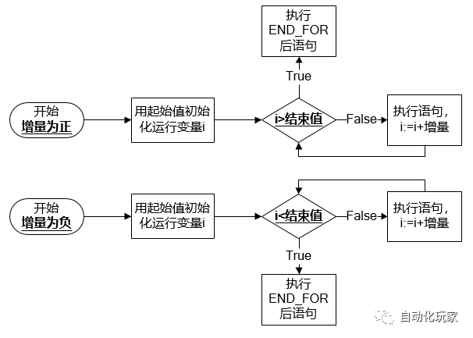

**（4）WHILE：满足条件时执行**

WHILE <条件>

DO <语句>;

END_WHILE;

